# 一：基础篇

## 未配置环境变量。配置好path路径。

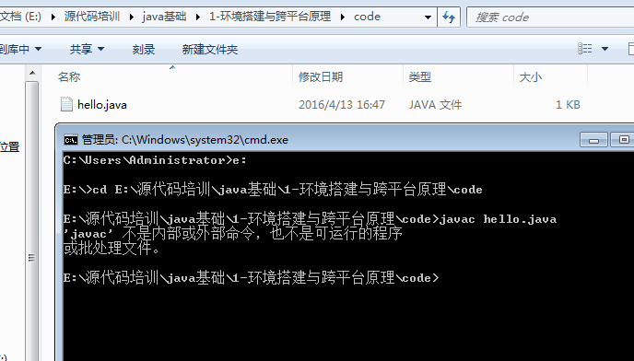

2-->类文件名和源代码文件名不一致。编译源代码生成的class文件、class文件名是源文件的类名。

建议类名和源文件名一致。

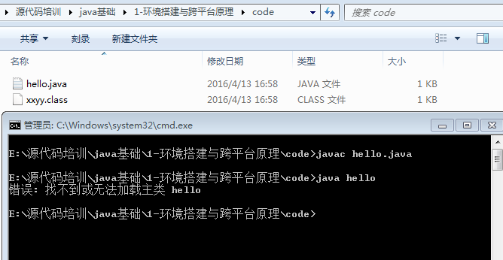

3-->System 首字母S要大写。

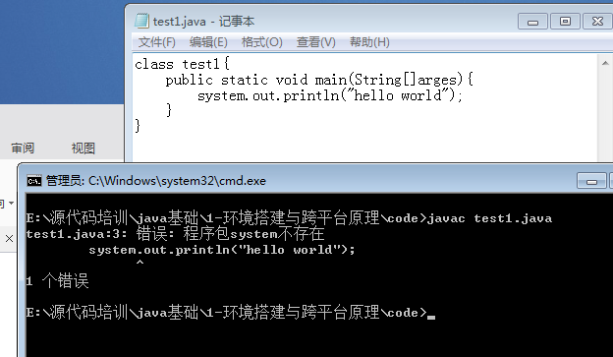

4-->classpath 路径：

就是指定一个路径，这个路径就是你运行程序所需要的class文件，在指定的路径下面去找class文件，找到就执行，找不到就会报错。

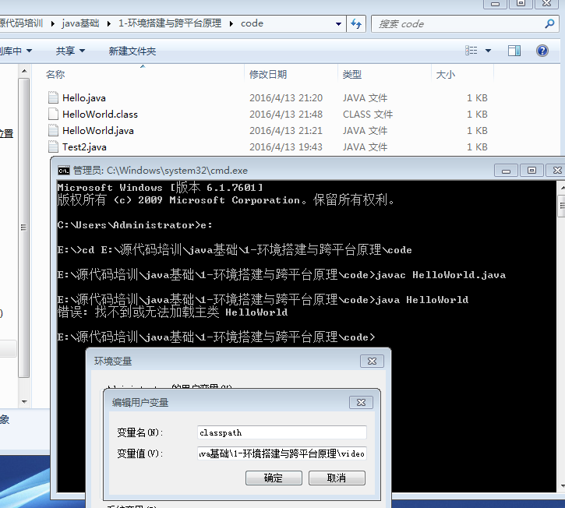

配置环境变量方法：

①在系统变量里点击新建，变量名填写JAVA_HOME，变量值填写JDK的安装路径。

②在系统变量里点击新建变量名填写CLASSPATH，变量值填写“.;%JAVA_HOME%\lib;%JAVA_HOME%\lib\tools.jar”。注意不要忘记前面的点和中间的分号。

③在系统变量里找到Path变量，这是系统自带的，不用新建。双击Path，由于原来的变量值已经存在，故应在已有的变量后加上“;%JAVA_HOME%\bin;%JAVA_HOME%\jre\bin”。注意前面的分号。

5-->println打印会自动换行，print打印不会自动换行。

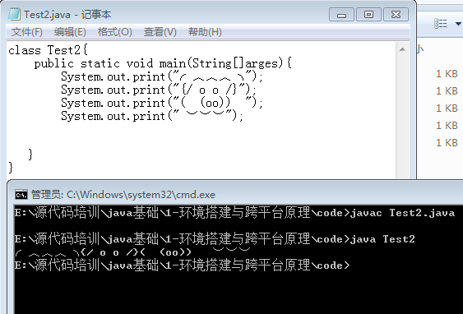

## 反斜杠不能直接打印出来。需要加转义字符。

## 需要标识符。 打印语句不能直接写在类中。

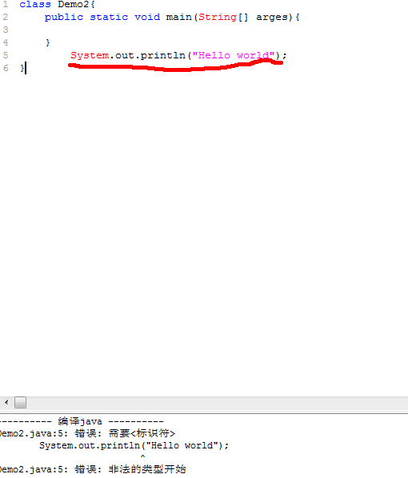

2-->int型转byte型会损失精度。可以强制转换。b=(byte)128;

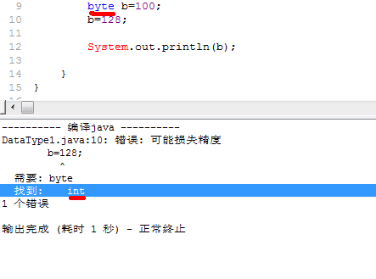

3、字符串的连接，所用类型数据可以使用一个‘+’号和字符串组成一个新的字符串。其结果是String类型。

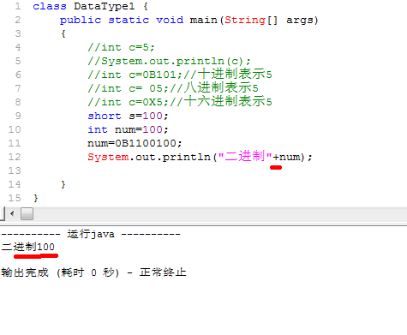

4、浮点型转换成整数型，从大范围转下小范围，应该在数值前面加上强制转换符，并用加上圆括号。（转换符）数值。

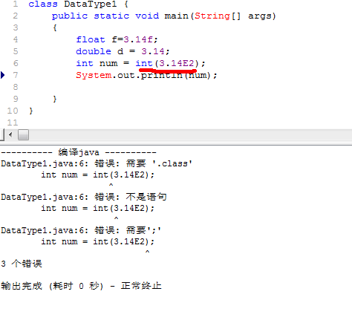

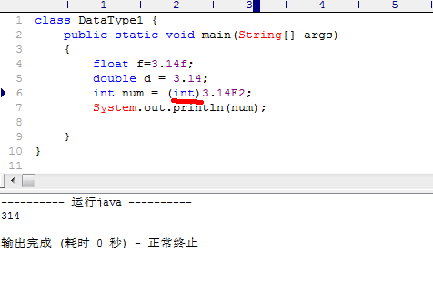

5、字符型数据类型用char定义，只能用单个字母表示。

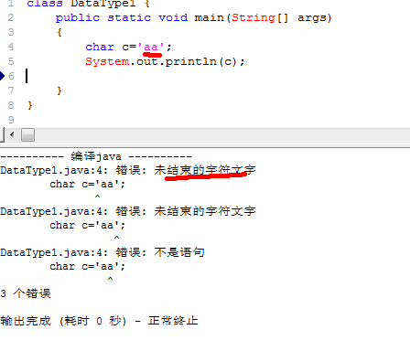

6、 char 类型默认值为:‘\u0000’

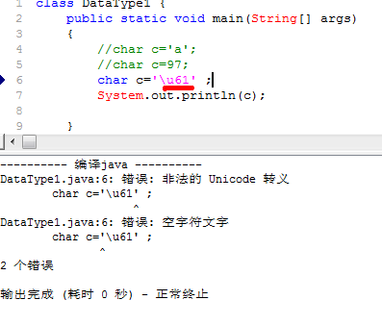

7、不加转义字符直接打印的是字符常量，对特殊的字符常量加上转义字符就有特殊的含义，例如：\n表示空格。就不会显示n。

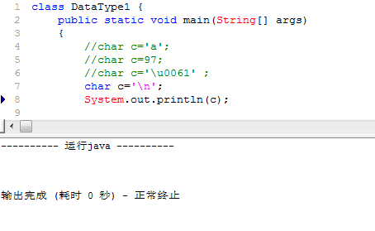

7-1

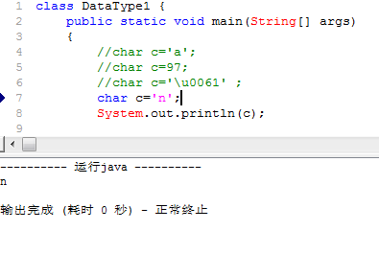

7-2

8、214783647+1会产生溢出，java会像钟表一样循环，就像过了12点变成一点一个样。

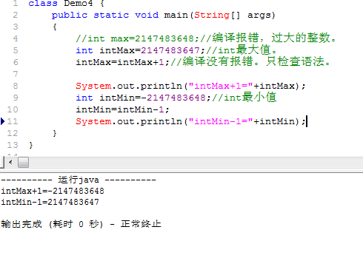

9、long型转int型不能自动转换 会损失精度。可以强制转换。

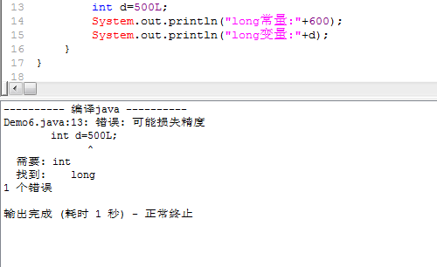

10、float型和double型默认都是小数点后面一位，即：0.0F、 0.0D 。

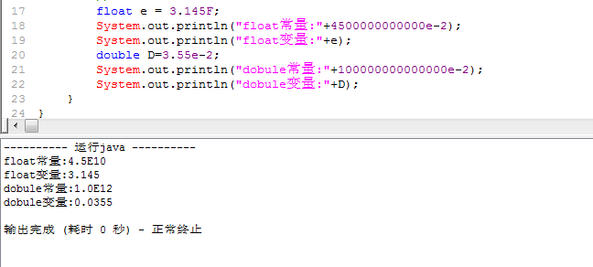

11、找不到符号。因为sum 没有被定义。

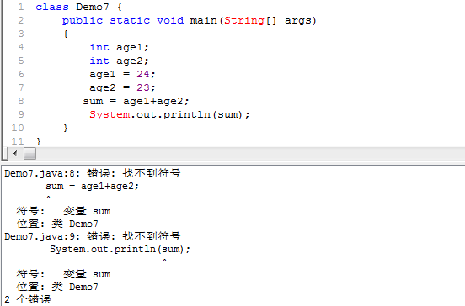

1. 过大的整数，超过了int值的范围，虽然从int能自动转到long型，但是要在数值后面加上字母L .

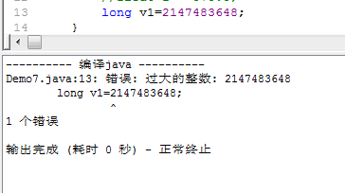

13、无法从静态变量中引用非静态变量。

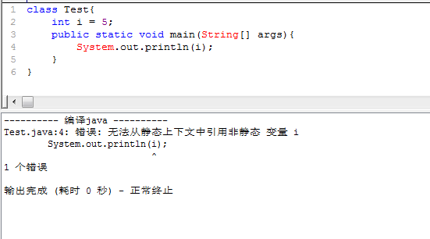

14、找不到符号。局部变量要先声明在打印。并且局部变量在使用之前必须先赋值。

而且下面有2个方法，变量i在其中一个方法里，其它方法不能调用局部变量。

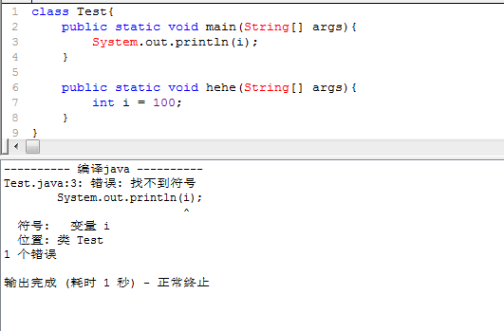

1. 成员变量 如果没有初始值，系统会分配默认值。默认值视数据类型而定。

Byte/short/int 默认值为0，long为0L,char为’\u0000’,float为0.0F，double为0.0D，boolean为false.

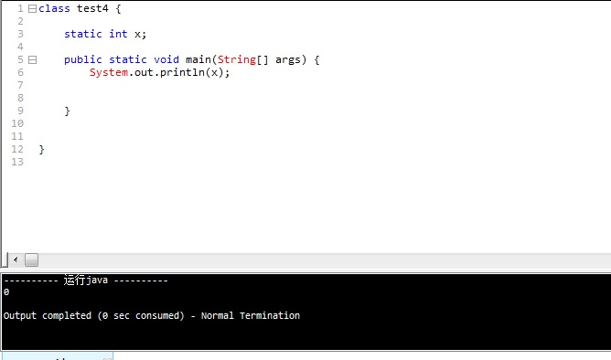

16、JVM在加载字节码文件的时候会把类中成员都去加载，运行的时候用到成员变量直接调用就可以了。

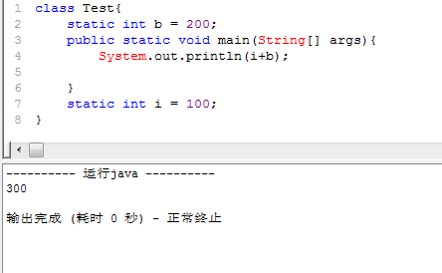

17、交换两个变量的值，如：int a=4,int b=7交换两个变量的值，交换后：a=7,b=4 。

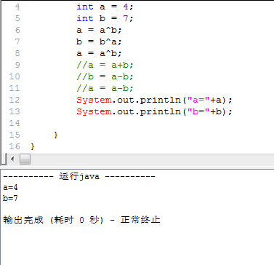

18、i++后i的值发生变化，后面i的值也将在第一个的基础上依次发生改变。结果为：a=13,b=23.

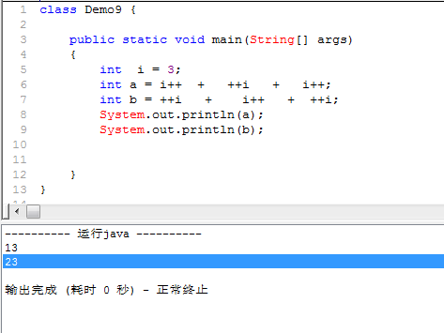

19、两个字符相加等到的是对应的ASCII值，两个字符串相加还是字符串。

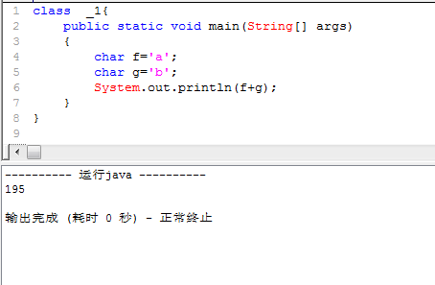

20、

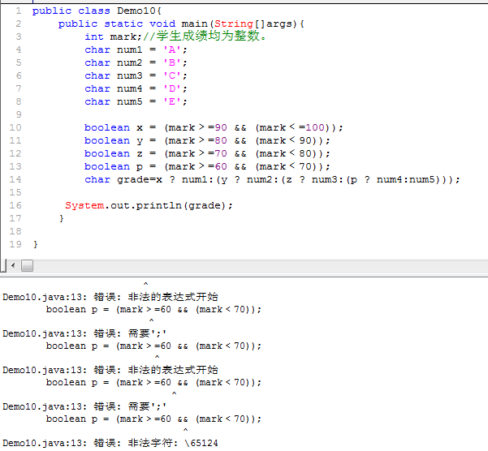

21、一个小数和0 取模，结果是NAN；一个整数和0.0取模结果也是NAN 。正负号取决于被模数，前面为被模数，后面为模数。

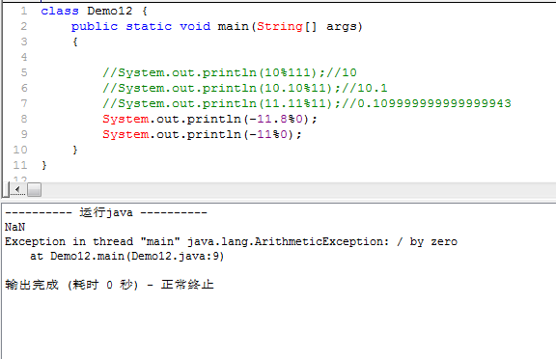

1. NAN表示不是一个数字，但类型是double.

任何的一个NAN都不等于NAN.

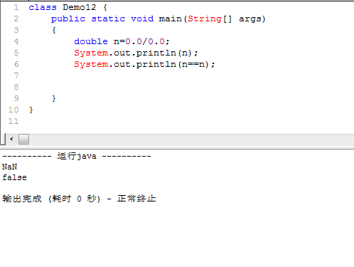

1. 赋值运算符 包括隐式类型的转换，即自动转换为精度较高的数。

其它运算符里面只要涉及到算术运算均会隐式转换。如算术运算符。

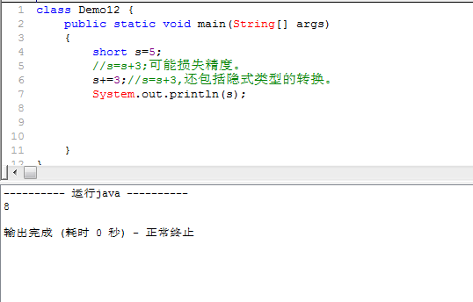

## byte、short char 之间不会自动转换，会自动转换成int类型。

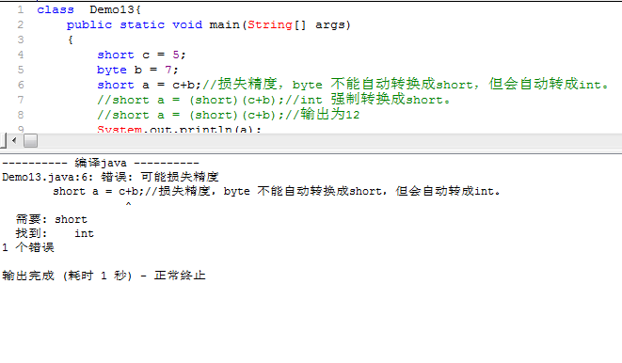

1--> Class里面的获得对象的方法: getConstructor()只能获得公共的构造器,不能获得私有的构造器. getDeclaredConstructor 可以获得所有的构造方法,包括私有的.

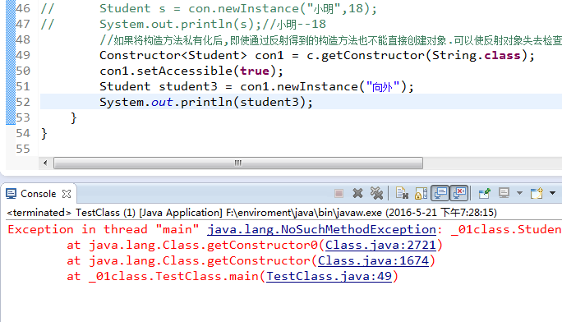

2-->构造方法私有化后,即使通过反射获得私有构造器,也不能创建对象.必须使访问权限失效.

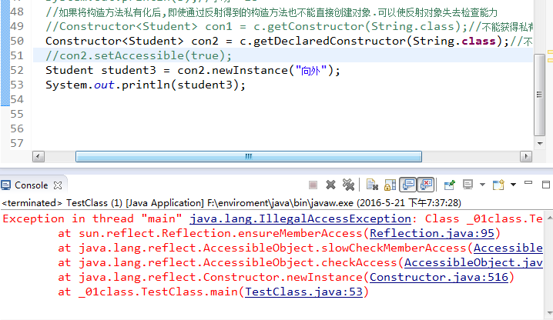

# Servlet部分：

## 404(代表找不到这个页面)

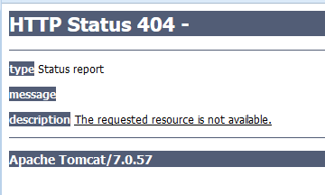

2

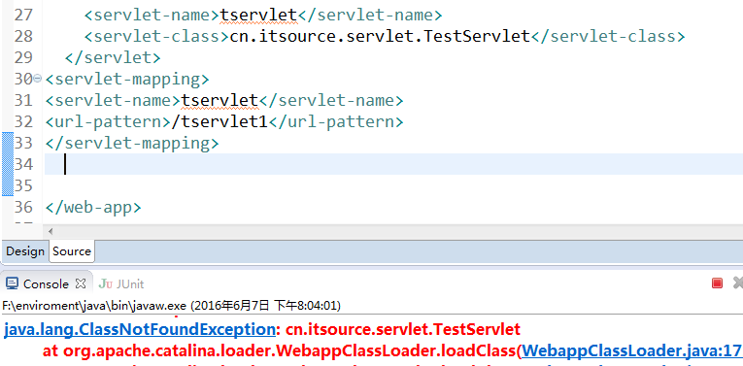

Caused by: org.apache.catalina.LifecycleException: Failed to start component [StandardEngine[Catalina]]

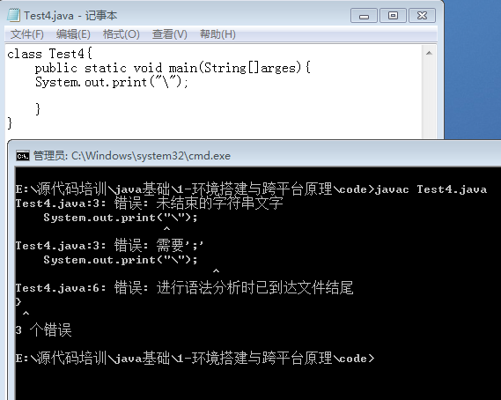

# Eclipse使用：

## 导入项目出现红叉

Window-->ShowView-->Problems，  
打开这个视图里看，应该能找到错误的。[导入项目发现 Target runtime Apache Tomcat v7.0 is not defined.](http://www.cnblogs.com/zoured/p/5885146.html)

解决: Eclipse

右键--》properties--》targeted runtime,把原项目的tomcat去掉勾选,换上自己的Tomcat

2. @Override是JDK5就已经有了，但有个小小的Bug，就是不支持对接口的实现，认为这不是Override 而JDK6修正了这个Bug，无论是对父类的方法覆盖还是对接口的实现都可以加上@Override。

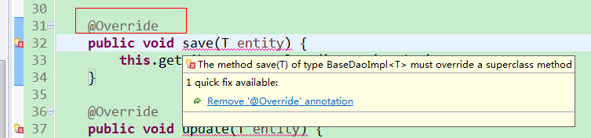

我把Windows->Preferences-->java->Compiler-->compiler compliance level 中选择 1.6，

       Windows->Preferences-->java->Compiler-->Installed JREs中设置jdk1.6.0_10

刷新项目，@override报错，

在eclipse中修改配置，在 Windows->Preferences-->java->Compiler-->compiler compliance level 中选择 1.6，刷新工程，重新编译下；

**如果还是不行，就在报错的工程上，鼠标右键选择 Properties-->Java Compiler-->compiler compliance level中选择 1.6,刷新工程，重新编译下。**

# Struts2

1--> 我在action中使用的是模型驱动的方式.因为对象中有日期属性,而我在页面上采用的是My97选择日期.不知道是怎么回事,就因为这个日期框.我一点击保存就会出错,开始一直没找出问题在哪里,调试他又不会进action . 他应该是在提交的时候就给对象赋值的时候这个日期值除了问题.把日期这个输入框注销后就不会出现错误.这里的原因就是这个日期需要进行处理才能赋给这个对象.所以会出现此错误.

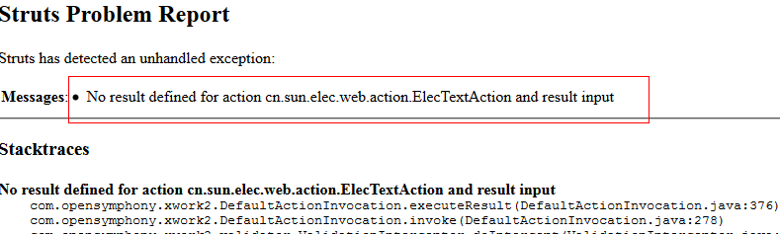

## 在页面上<s:debug></s:debug><!--  没有这个标签没问题，加上这个后就报错 -->

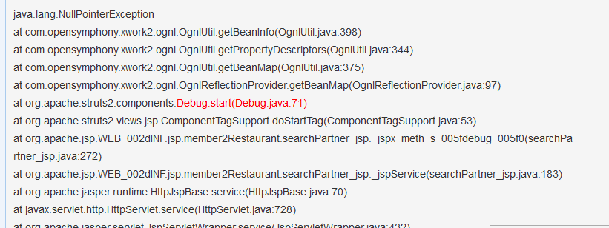

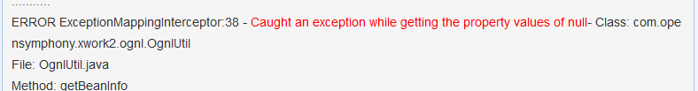

# Hibernate

这个是得到运行时对象的类，的父类,你的运行时对象是productdaoimpl，超类是iproductdao

然后方法是得到超类的实际参数type数组，但是iproduct并没有泛型，也就是没有实际参数

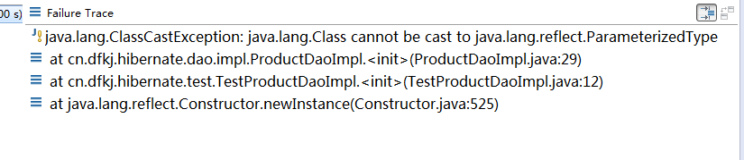

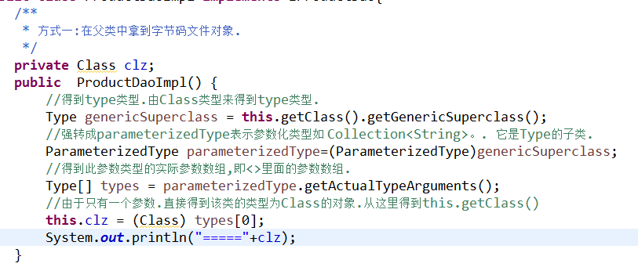

解决办法: 通过构造方法传入class对象,直接得到运行时类型.

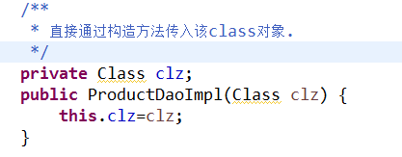

## 删除商品时,首先需要查询我们需要删除的商品, 如果查询的商品为空,就会报错,所以需要判断下.

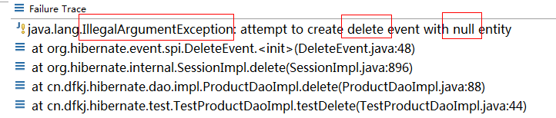

## 持久状态的对象是不能修改OID(不能修改主键),



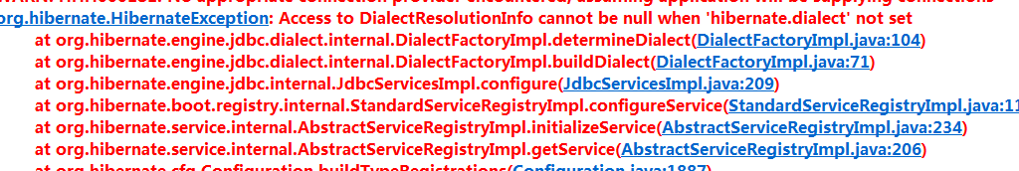

## getCurrentSession在提交事务之后,自动就关闭了,session为空,所以报错,解决办法:把session.close();去掉就可以了.



## 参数类型不匹配, UUID做主键必须是字符串.

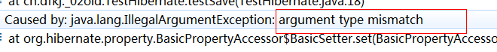

## 必须有一个主键



## 常见错误: org.hibernate.NonUniqueObjectException异常



## 使用load获取数据,如果没有对应的主键抛出该异常.



## struts2访问hibernate时出现找不到合适的驱动, 需要将驱动包拷贝到F:\enviroment\java\jre\lib\ext目录下. .

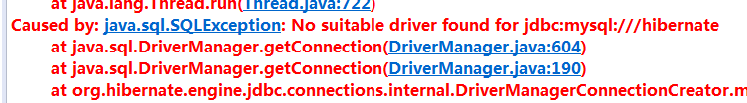

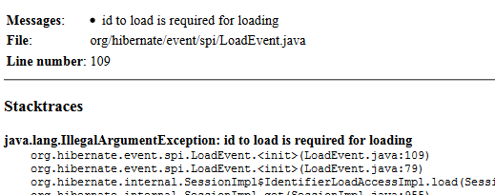

## xml文件需要对每个类进行配置才能映射. 将查询的结果映射到配置的类上面的属性上.



## 没有提供get方法

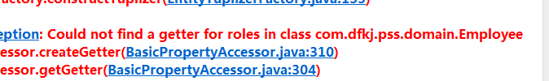

## 由于没有将实现类对象交给spring来创建,导致找不到这个对象.





## 使用了模板 必须将sesseionFactory传给它, 所以报错.

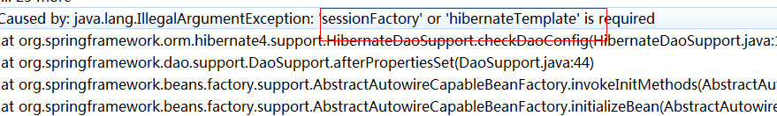

## hibernate 默认不支持事物, 做增删改需要我们手动配置事物.



16-springmvc没有配置文件上传解析器

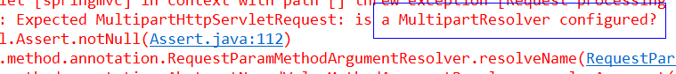

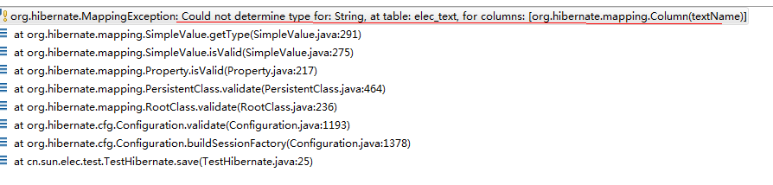

解决：type指的是hibernate中的类型，不是java中的String类型，必须小写。

property name="textName" type="string" column="textName"/>

## 找不到配置文件

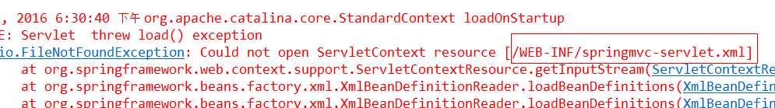

解决办法; spirngmvc控制器里面必须 初始化spring容器. 和之前hibernate使用监听器来初始化不同, 必须要这样初始化才行.

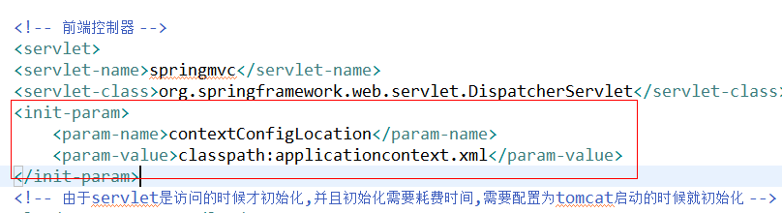

## org.hibernate.exception.SQLGrammarException: Could not execute JDBC batch update

Hibernate连接Oracle数据库时报错，

# Struts2_Spring_Hibernate

## 读取hiber配置文件,需要导入配置文件,hibernate.cfg.xml

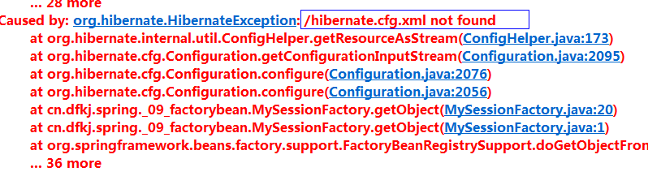

## Hql语句应该跟跟对象,根据查询结果封装到该对象上面.

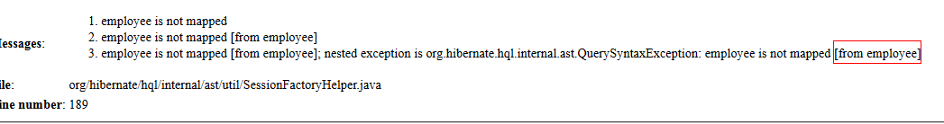

## 3.资源文件写错名称.



## 3-->没有可用的属性, 在ProductDirServiceImpl实现类里面的set方法写错.

Invalid property 'productDirDao' of bean class [cn.dfkj.service.impl.ProductDirServiceImpl]: Bean property 'productDirDao' is not writable or has an invalid setter method. Does the parameter type of the setter match the return type of the getter?

## 4-->没有对应的实体, 删除的时候查询对象,然后删除对象.



## 5-->没有启动spring, 需要配置监听器.

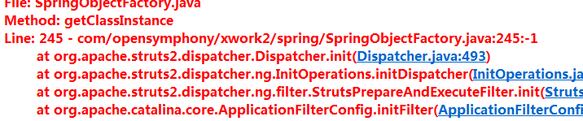

## 初始化参数错误。

配置：

<context-param>

<param-name>contextConfigLocation</param-name>

<param-value>classpath:applicationContext.xml</param-value>

</context-param>

BeanFactory not initialized or already closed - call 'refresh' before accessing beans via the ApplicationContext

## 在配置文件上面加了一句:default-autowire=*"byType", 默认根据类型注入,*

Error creating bean with name 'sessionFactory': FactoryBean which is currently in creation returned null from getObject

在ssh中使用getCurrentSession时，如下配置

<prop key="hibernate.current_session_context_class">thread</prop>，报错提示无活动的事物。

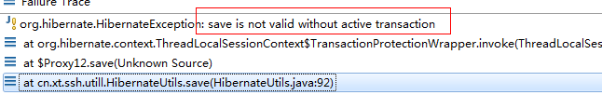

## 使用JPA时，tomcat启动正常，访问提示：No bean named 'sessionFactory' is defined

原因： OpenSessionInViewFilter的问题，这个类中有个属性叫sessionFactoryBeanName默认值为sessionFactory，而我在[spring](http://lib.csdn.net/base/javaee" \t "http://blog.csdn.net/tianice/article/details/_blank" \o "Java EE知识库)中配置的SessionFactory不叫这个名字，修改名字后正常。

在web.xml中配置OpenSessionInViewFilter时应该指定SessionFactory的名字，配置如下：

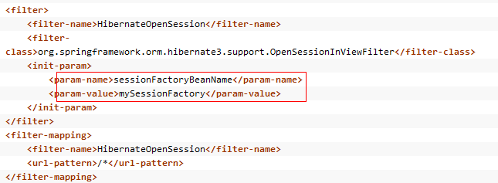

## No Hibernate Session bound to thread, and configuration does not allow creation of non-transactional one here

原因：没有在配置事物，增删改需要事物支持，在service层配置事物，在baseServiceImpl上面加上：@Transactional 即可。

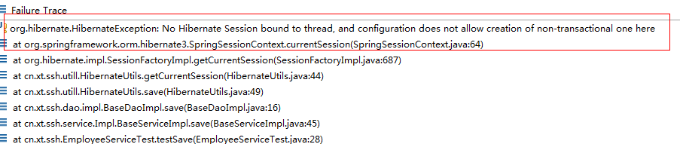

# Struts2_Spring_Mybatis



## 2-->应该判断得到的session是否为空.

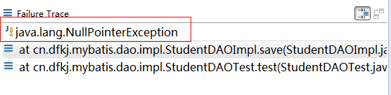

## 3-->没有导入驱动包

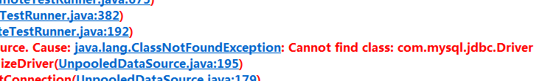

## 4--表名填写错误

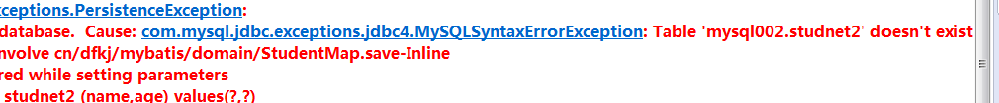

## 5->映射文件里面id与dao实现层方法名不一致报错. 即找不到该方法.

Caused by: java.lang.IllegalArgumentException: Mapped Statements collection does not contain value for cn/dfkj/mybatis/domain/StudentMap.getOne

6-->映射文件里面包含了相同的id.

Caused by: java.lang.IllegalArgumentException: Mapped Statements collection already contains value for cn/dfkj/mybatis/domain/StudentMap.save

## 7--> 根标签类型与所列不匹配. 我写的是selet .

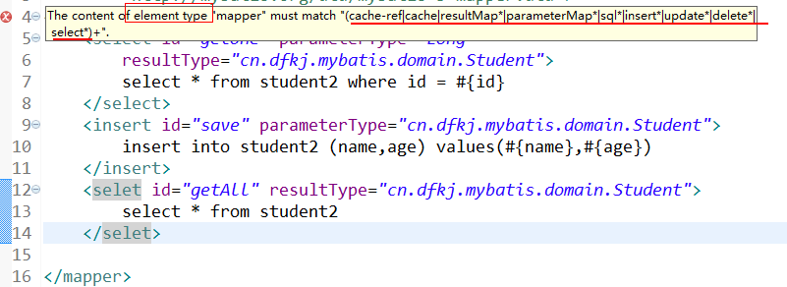

## 8-->工具类没有没初始化, 百度了好久才发现映射文件参数类型,返回值类型没有配置别名,就直接用别名了.

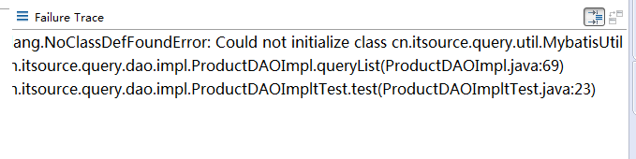

## 9主配置映射路径<mapper resource="cn/dfkj/mybatis/domain/EmployeeMapper.xml" />写成了.

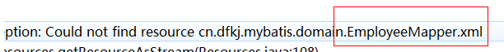

10 不存在



## 11 表名写错



## 12 测试添加,没有报错,数据库没有数据, 没有提交事务.

表名写错



## 13 引用方法写错.



14 getEmil方法写错.

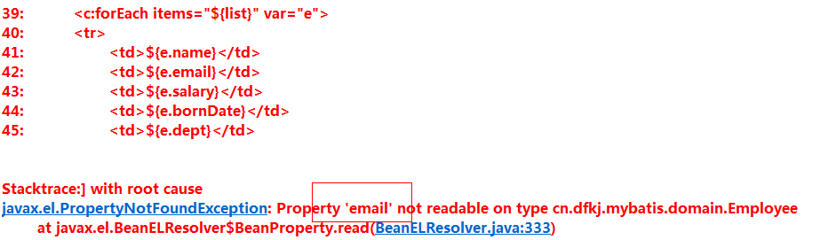

## 15-->saveervlet 页面跳转不能用请求转发, 因为请求转发是一个请求,仍然带了cmd命令, 就会继续去执行save操作, 而不会进入list里面去, 形成了死循环.

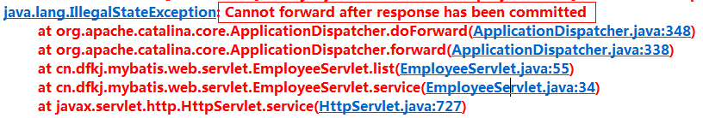

## 16 出现死循环使用请求转发, 因为request作用域

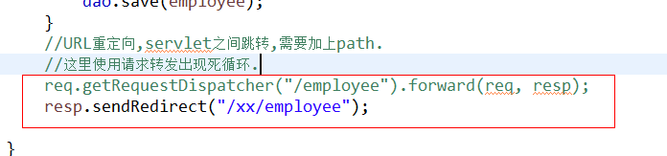

## 17 少写了个双引号.

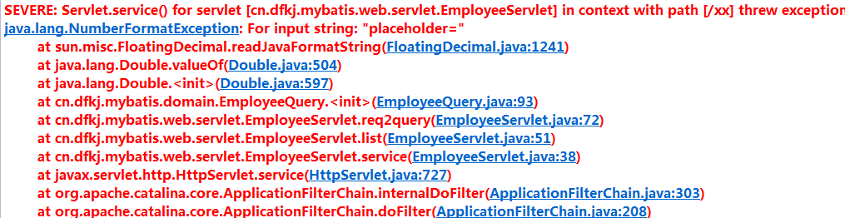



## 18 sql语句写错



## 19 #{name},相当于调用getName方法.



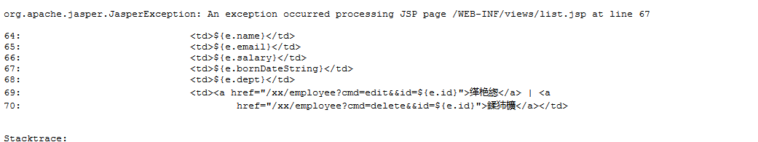

20

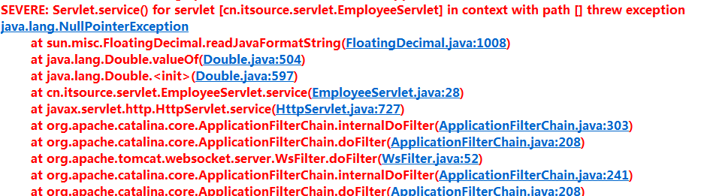

## 21 由于web.xml里面配置了属性,拷贝过来没有删除,覆盖了上面配置的.

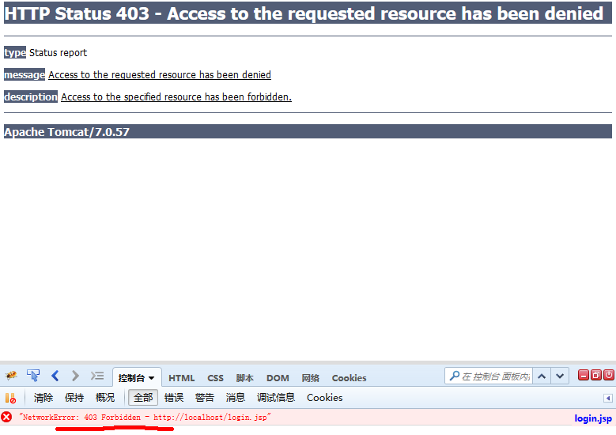

## 22-->拦截器名字写错



Login1没有映射



不能找到action.



## 23 Employee配置错误,



## 24 没有导入数据库jar包

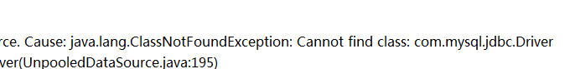

## 25 Action名称输入错误.





## 26 没有加双引号



## 27 name写错了,





28

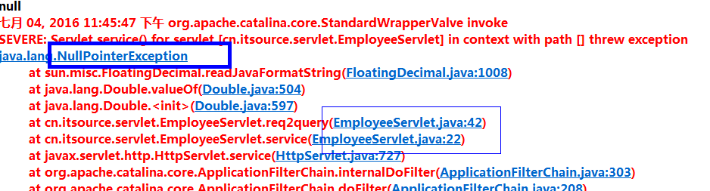

29



30

Unable to load configuration. - action - file:/E:/ydm/workspace1/shopping/src/main/webapp/WEB-INF/classes/struts.xml:17:91

## 31 原因:在使用商品分类时,没有将分类的信息放入值栈中去,导致找不到报错.





## 32 Sql语句有误,或者字母写错,注意区分大小写.



## 32-->由于命名空间写错,导致找不到执行的sql语句.--排了2小时.





## 由于商品表和商品分类表均有id,所以程序不知道执行哪一个. 用p.id

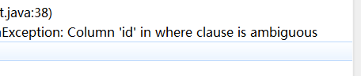

Name不知道执行哪一个.





resultType=*"User"*>写成resultMap



没有配置结果视图



## Strts2问题,保存下多重启几次就好了.

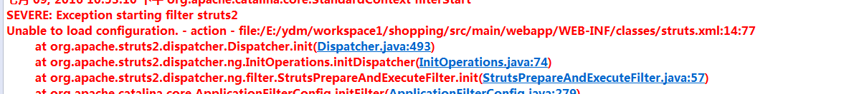

## Struts2配置文件中找不到结果视图.

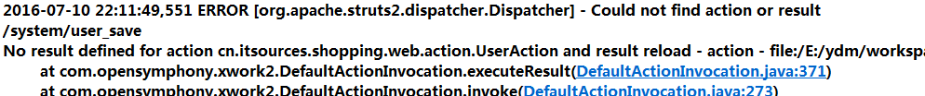

## --报验证出密码和用户名为空, 将用户名和密码放到类里面的, 原因: 当点击确定注册时,首先是执行validate方法, 还没有进入类里面.

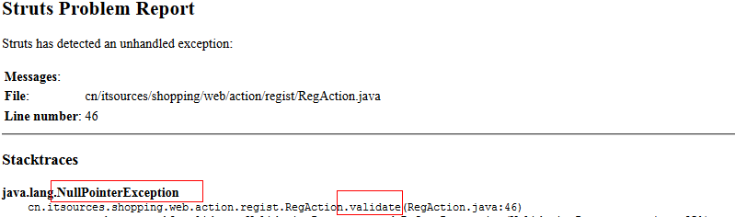

## 1 使用cookie回显,页面上始终得不到值, 还把value的值原封不动赋值给了用户输入框.发现是标签嵌套了,



其实根本不需要从值栈取值, Struts2支持自动回显.



在值栈中成功找到.

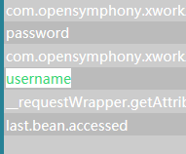

# Spring

java.lang.NoClassDefFoundError:org/slf4j/impl/StaticLoggerBinder

缺少slf4j类

# Maven

在引入包时，pom.xml文件顶部报错，提示如下：

ArtifactTransferException: Failure to transfer xml-apis:xml-apis:jar:1.0.b2 from http://192.168.137.217/nexus/content/groups/public/ was cached in the local repository, resolution will not be reattempted until the update

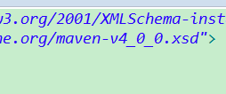

对于这个包从maven中心传输到本地仓库失败，决定不会重新尝试下载jar包，直到maven再改更新索引，或强制更新。  
解决办法是：直接去本地仓库，把这个1.1.1的目录删除掉（因为包没有下载下来），再次刷新你的项目就中以了，或者在你的项目上右击，选择maven--->update就可以了，让maven重新下载。

# Git

1、Git"Could not read from remote repository.Please make sure you have the correct access rights."解决方案

出现这个问题是因为没有在github账号添加SSH key

参考：<https://blog.csdn.net/u014702999/article/details/72783140>

2、在 github 上添加 SSH key 的步骤：

参考：<https://www.cnblogs.com/blogzhangwei/p/5944975.html>

Git 命令：参考<http://www.bootcss.com/p/git-guide/>

git config --global user.email "2720207972@qq.com" 初始化本地库邮箱和用户名

git config --global user.name "payton321"

Git status : 版本库状态

Git clone ：从github克隆项目

rm -rf .git 删除本地仓库

pwd：显示工作目录。

git branch -a 查看项目的分支们(包括本地和远程)

git branch -d <BranchName> ： 删除本地分支

git push origin --delete <BranchName> 删除远程分支

git add . 添加到缓冲区

git commit -m "代码提交信息" ： 提交到本地仓库HEAD

git push origin master ： 提交到远程仓库 (可以把 master 换成你想要推送的任何分支)

git pull <远程主机名> <远程分支名>:<本地分支名> ：取回远程主机某个分支的更新，再与本地的指定分支合并。

修改文件：

A.执行更改操作之前必须确保执行-从远程同步最新内容到本地git分支的操作

1. git fetch origin master:master

2. git rebase master my_branch

3. git checkout my_branch

同步完成后进行更改操作和添加添加一样。

GIT本地新建分支并提交到远程仓库

参考：<https://blog.csdn.net/w15321271041/article/details/80622044>

Git 从 master 分支拉新分支开发：

https://blog.csdn.net/xsj_blog/article/details/79198325

合并分支到master:

参考：https://blog.csdn.net/boysky0015/article/details/78185879/